Cahier des charges(amiri/tchaibi) 20 octobre 2017

SOMMAIRE

/*en cours de mise en page*/
REMERCIEMENTS ...........................................................................................
- INTRODUCTION ....................................................................................
1. Présentation de l’association .................................................................
2. Présentation du projet ...........................................................................
II. CONTEXTE DU PROJET ...........................................................................
III. CONCEPTION ........................................................................................
1. Langages et choix des outils utilisés .......................................................
2. Base de données ....................................................................................
3. Les différentes étapes du développement ............................................
A. La Programmation ..........................................................................................................................
B. Le Design ..........................................................................................................................................
V. PLANNING PREVISIONNEL ET REEL .......................................................

Nous avons planché sur plusieurs idées de projets de programmation web :
Pour l’instant nous sommes davantage convaincu par une plateforme de pétition en ligne.
Mais l’idée de faire un forum a aussi traversé l’esprit.

Ce projet de programmation web pour l’instant nous effectuerons en binôme. Il a pour but de nous faire développer une application web utilisant l’architecture dynamique côté serveur.

Nous allons prendre en compte ces différents critères qualitatifs :
— Qualité du code HTML/CSS
— Qualité de l’apparence visuelle, simplicité d’utilisation
— Qualité du code PHP/SQL, qualité de la structure de la base de données
— Facilité de déploiement

Contexte
/*En cours de rédaction*/

Conception
Voici la liste des technologies qui nous avons jugées utiles à utiliser dans le projet :
- HTML et CSS :
- Le HTML (« HyperText Mark-Up Language ») est un langage dit de « balisage » ou de « structuration » permettant la conception de pages web avec des balises de formatage. Les balises permettent d'indiquer la façon dont doivent être présentés le document et les liens qu'il établit avec d'autres documents.
- Le CSS (« Cascading Style Sheets » : feuilles de style en cascade) est un langage informatique complétant le HTML. Alors que le HTML structure la page Web, le CSS va la mettre en forme en y apportant du style.

- PHP et MYSQL:
- Le PHP est un langage de script exécuté du côté serveur et non du côté client (un script écrit en JavaScript ou une applet Java s'exécute sur l’ordinateur du client uniquement). La syntaxe du langage provient de celles du langage C, du Perl et de Java. Ses principaux atouts en font un des langages web le plus utilisé
⇒ en ce qui concerne ce langage nous essaierons d'écrire au maximum des fonctions sans aller trop loin dans les mécanismes objets.

- C’est également un langage simple à utiliser avec des bases de données (de nombreux SGBD sont supportés, mais le plus utilisé avec ce langage est MySQL, un SGBD gratuit et disponible sur de nombreuses plateformes : Unix, Linux, Windows, MacOs X, etc…

- JavaScript
Le JavaScript est un langage de script incorporé dans un document HTML. Ce langage est un langage de programmation qui permet d'apporter des améliorations au langage HTML en permettant d'exécuter des commandes du côté client, c'est-à-dire au niveau du navigateur et non du serveur web. Il apporte une dimension davantage dynamique au site.

Le déroulement de cette séance :
Nous allons tenter de constituer le groupe comme demandé par le professeur, en l'occurrence un groupe de 3. Notre groupe compte 2 personnes, nous allons faire en sorte de recruter une troisième personne.

Fonctionnalités :

PAGE D'ACCUEIL ET DE CONNEXION
Cette page d’accueil est une simple page puisqu’elle présente le site, son fonctionnement, ses règles, les liens vers les différents menus, etc. Celle-ci peut suggérer à l’utilisateur de se connecter. Pour cela, ce dernier doit fournir une adresse mail ainsi qu’un mot de passe. L’écran de connexion doit fournir également un lien vers l’écran d’inscription. Si l’utilisateur arrive à se connecter, il doit être redirigé vers l’écran de son profil. Sinon, un message d’erreur doit expliquer pourquoi la tentative de connexion a échoué et éventuellement les informations manquantes pour que la connexion réussie.

PAGE D’INSCRIPTION
La page d’inscription permet à un utilisateur de s’inscrire. Pour cela il doit fournir un mail, un mot de passe qui doit être saisi et confirmé pour éviter les erreurs. Aussi il doit aussi fournir un nom, un prénom, un pseudo puis d’éventuelles autres informations jugées nécessaires.
Une fois l’utilisateur inscrit, il doit être redirigé vers la page de connexion. Il ne peut y avoir qu’un seul utilisateur ayant une adresse mail donnée. Les vérifications sur les champs du
formulaire doivent être effectuées côté client et côté serveur. L’utilisation d’un script Javascript est possible et recommandée (mais facultative pour le moment) pour vérifier les données transmises avant l’envoi ainsi que l’état du formulaire.

Nous devons opérer à des vérifications minutieuses sur plusieurs points :le mot de passe doit faire au moins 8 caractères, des caractères spéciaux/chiffres, minuscule/majuscule. Les noms font au moins deux caractères, le mail est dans un format correct (login@domaine.extension), et toutes les données demandées ont été saisies. Si les données saisies par l’utilisateur ne sont pas correctes, une notification lui précisera quels sont les champs erronés à corriger.

PAGE DE PROFIL

/* En cours de rédaction */

Etat de l’art

Fonctionnalités | Site 1 (change.org) | Site 2(avaaz) | Notre site
Inscription | O | O | O
Connexion | O | O | O
signer | O | O | O
dons | O | O | X
partager reseau sociaux | O | O | O
liker page facebook | O | O | X
créer pétition | O | O | O
commenter pétitions | O | O | O
classement pétitions | O | O | O
thèmes pétitions | O | O | O
pétitions par région | x | O | O
actualité en temps réel | x | O | x

Un cahier des charges doit se comporter tous ces éléments :
contexte, etat de l'art, méthodes et outils,fonctionnalités, application

Outils
- CodePen pour un rendu en temps réel du site en même temps que le développement GoogleDocs pour la rédaction de documents pour le groupe et le travail collaboratif
- Mockflow qui permet de réaliser des maquettes

Site à prendre en exemple :
https://www.change.org/
https://secure.avaaz.org/page/fr/

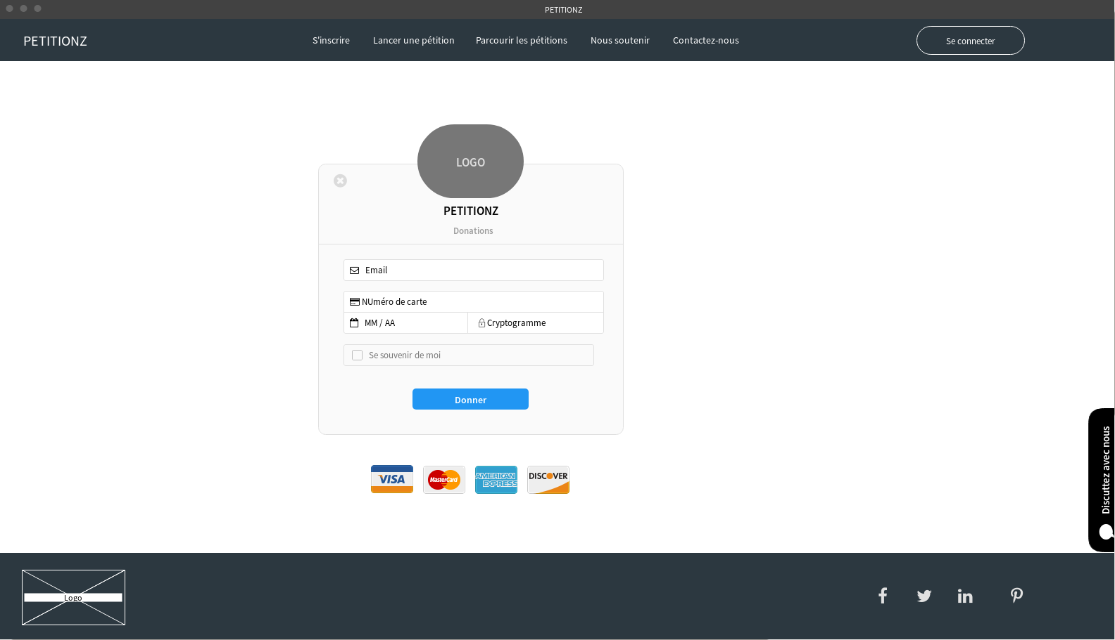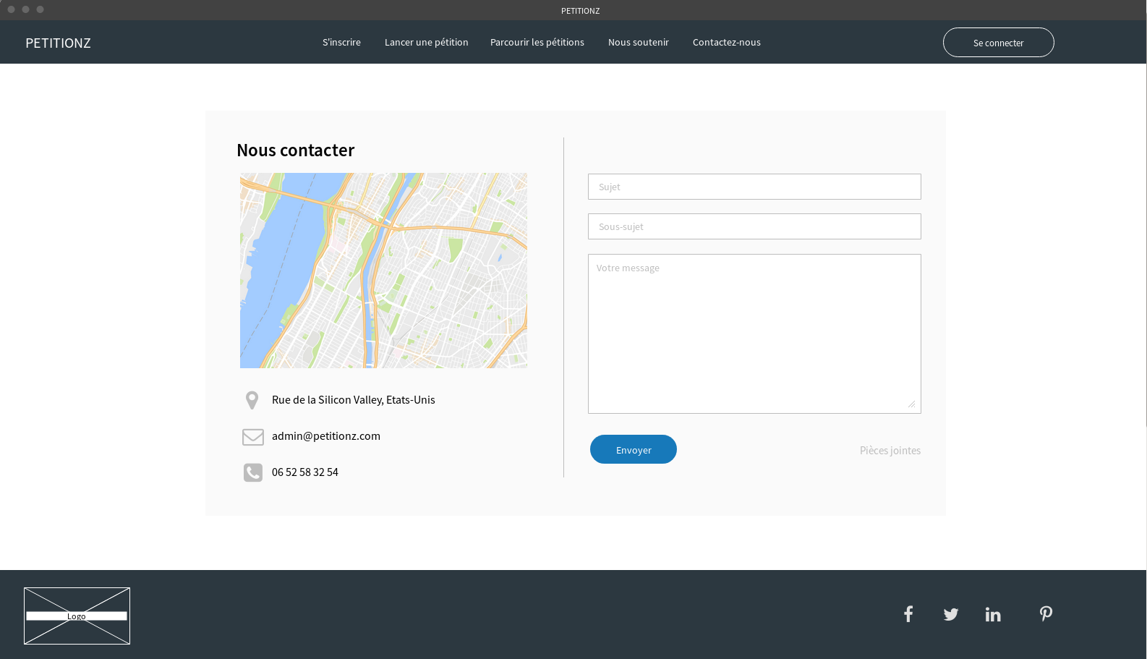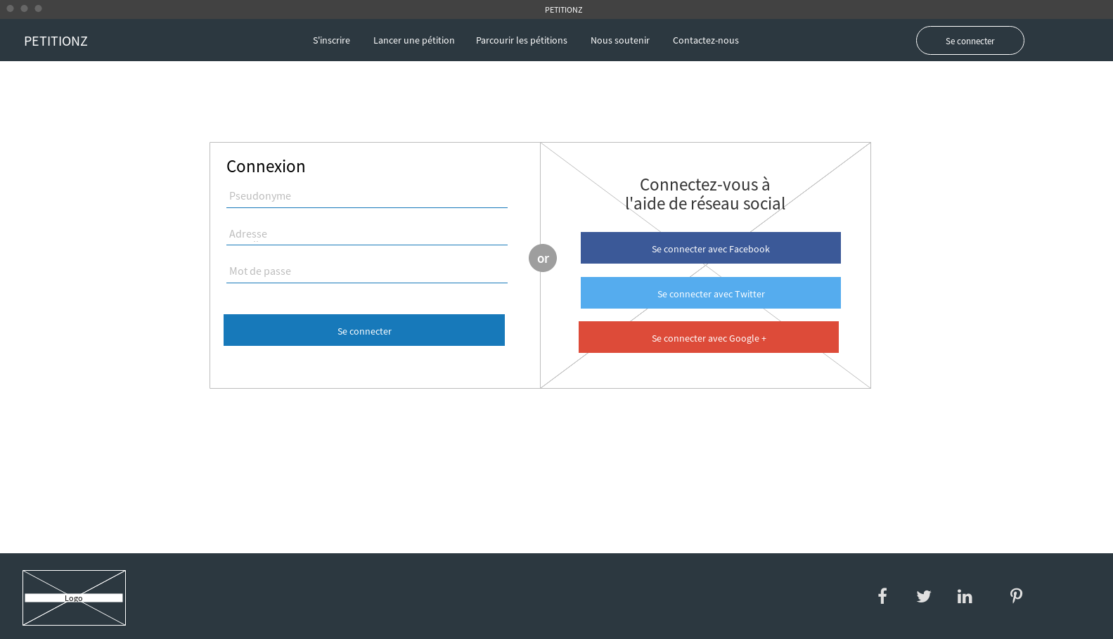

Accueil

Fonctionnalitées : Lancer une pétition, parcourir les pétitions, nous soutenir(dons)

Lancer une pétition
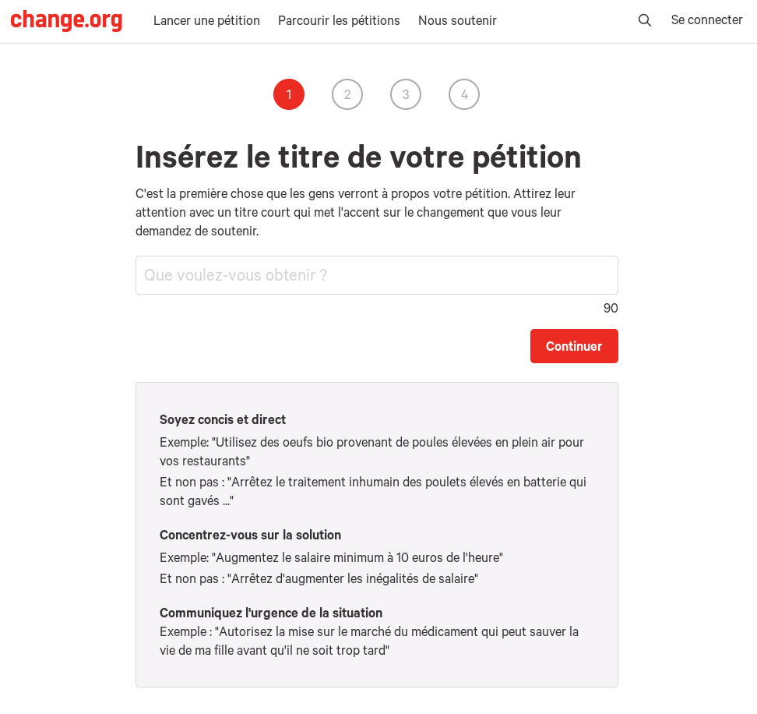
Créer une pétition en 4 étapes grâce au bouton continuer

Parcourir les pétitions
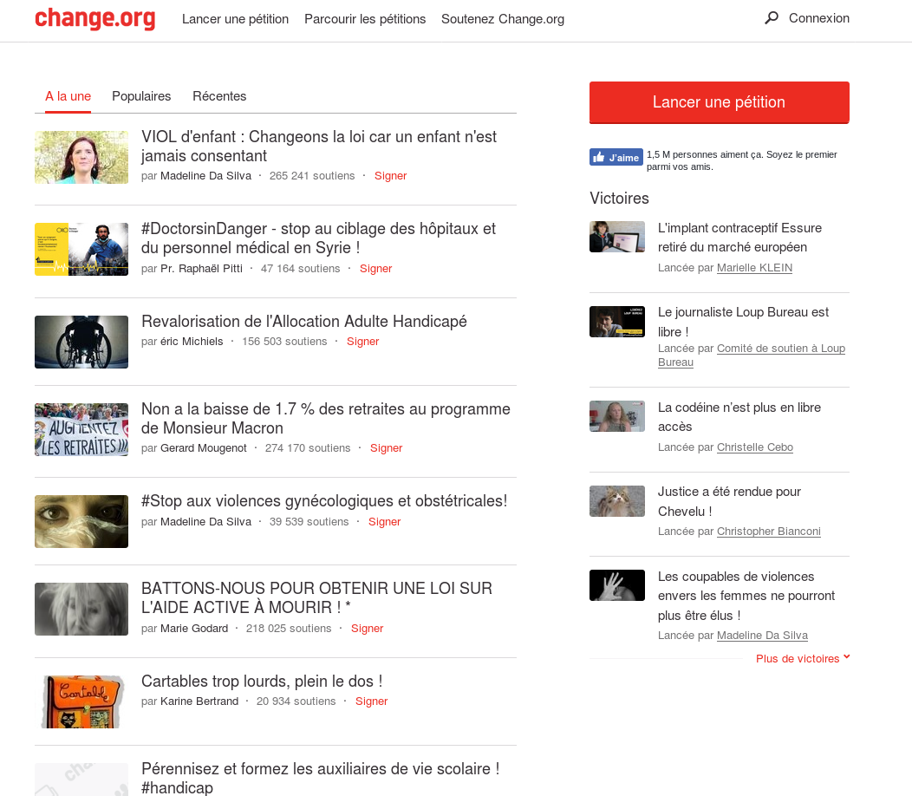
- Liens vers des pages de pétitions
- signer une pétition
- les pétitions les plus récentes
- les plus signées
- les pétitions les plus populaires
- les pétitions les plus récentes
- lancer une pétitions
- les pétitions victorieuses
- aimer la page facebook du site.

Signer pétition
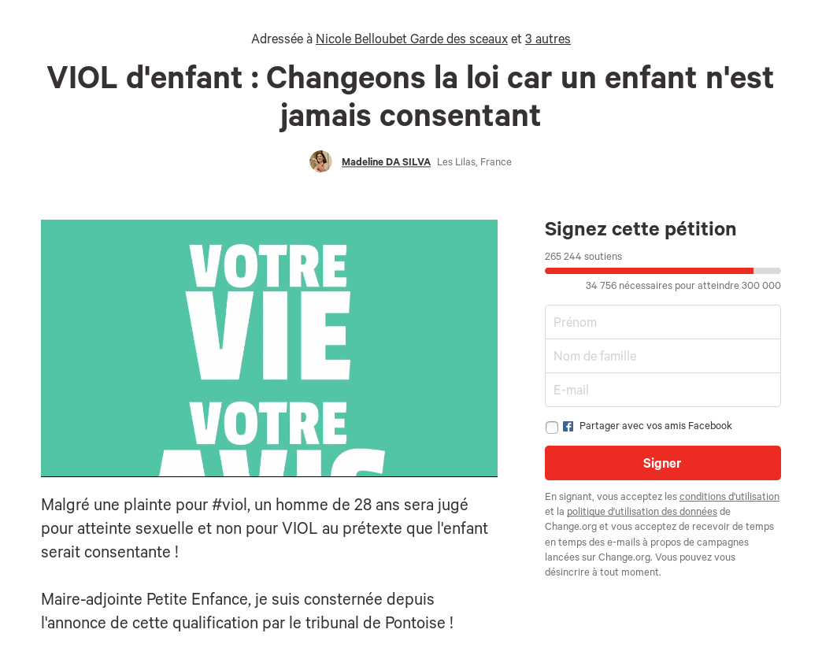

Planning prévisionnel et répartition

/*En cours de modification*/
Tayeb | Adil
Recherche des outils | Contexte
Réalisation dynamisme des pages | Réalisation du design des pages web
Liens MVC | screen de sites récent
listage des fonctionnalité des sites récents

